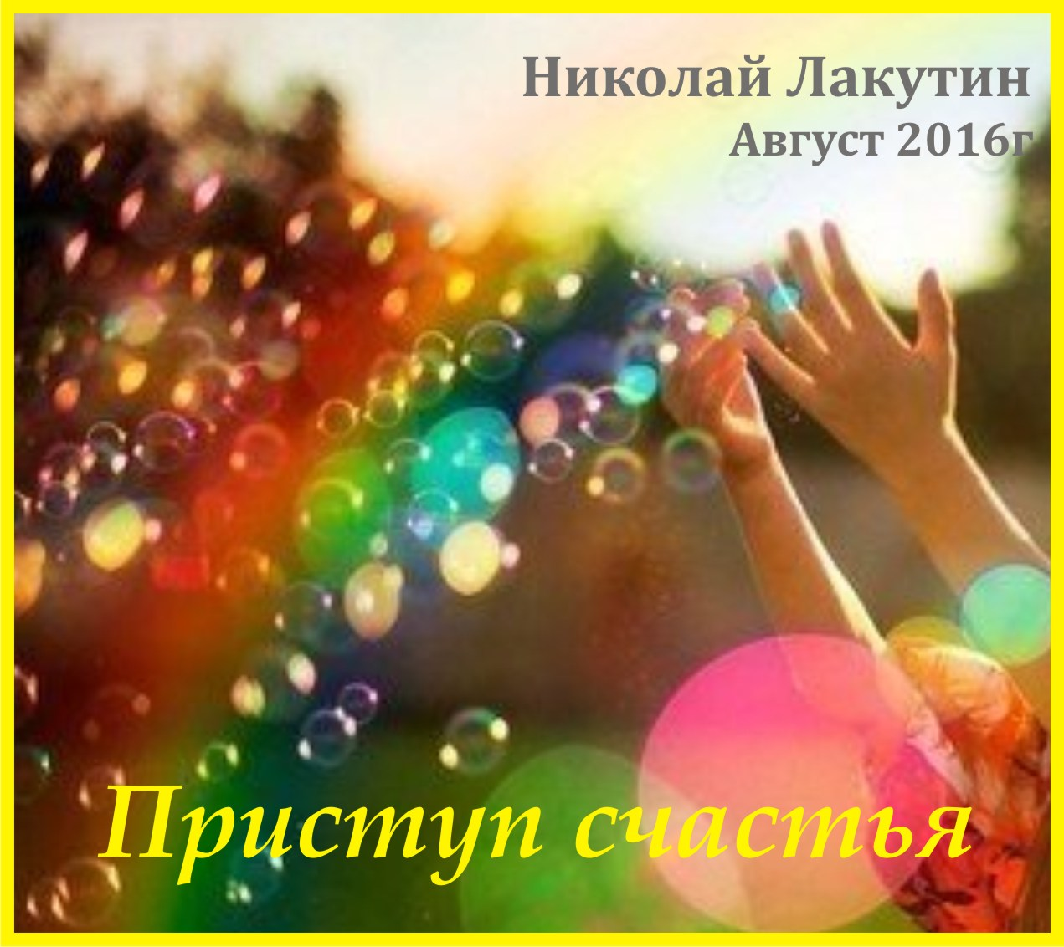

Введение
Признаться, эту работу я начал писать оперируя теми фактами что знал изначально. Эту книгу хотел написать для раздела "Книги о жизни", однако в процессе написания, незаметно для себя подключился к потоку и когда прочитал то, что легло в строки, то был поражён, если сказать мягко и прилично.
Я прожил почти 30 лет и только сейчас, написав короткометражную книгу "Приступ счастья" вдруг открыл для себя и всех тех, кто прочтёт полученное из вне, что происходит в наших головах. Я только сейчас понял смысл огромного количества просмотренных фильмов ещё в те времена, когда смотрел телевизор.
Казалось, что удивить меня уже неспособно ничто, однако, мне дали ключи к пониманию того, что из себя сегодня представляет человек и что "внутри нас" происходит. Мне, вполне понятно, почему в августе 2016 года удалось вскрыть информацию, так тщательно скрываемую последние несколько сотен лет. Дата 18 августа 2016 года - день Полутеневого Лунного затмения, день распаковывания скрытых файлов, дата открытий. Так вот пророчество свершилось. Если у Вас есть возможность, то советую познакомиться с тем, что положили в рукопись "Приступ счастья"

«Приступ счастья»
Как часто Вы бываете счастливы?
Вспомните, когда последний раз с Вами это происходило. Как это было? Вследствие чего? Долго ли продолжалось это состояние?
Если Вы вспомните в деталях то, как происходит состояние одухотворения, то наверняка поймёте, что моменты счастья, минутки счастья, но чаще - секунды счастья, носят характер приступа.
Это происходит неожиданно, резко, не запланировано. Резкий выброс эндорфинов в кровь. Но гормоны счастья, счастья – это одна только из составляющих состояния счастья. Так как эндорфины вырабатываются в нейронах головного мозга. А мы чувствуем эту необъяснимую радость всем телом, в особенности в районе солнечного сплетения и вибраций, идущих по позвоночнику.
Я знаю очень известного и успешного человека (которого, кстати, знаете и Вы), который после серии реализованных успешных бизнесов в зрелом возрасте задался вопросом о смысле жизни. Он посвятил годы жизни изучению различных теорий, методик и медитативных состояний, лучшие учителя Тибета его курировали, чтобы в итоге придти к однозначному выводу, что смысл жизни в том, чтобы жить в счастье, в гармонии с миром. Я говорю о Владимире Довгане. Сейчас он занимается тем, что ездит по различным уголкам нашей необъятной родины с семинарами, рассказывает о бизнесе, отвечает на различные вопросы и объясняет то, что удалось ему познать от великих учителей. К слову сказать, я пытался пригласить Владимира в свой родной город – Новосибирск и организовать семинар. Но проблема заключалась даже не в том, что гонорар известной личности на тот момент составлял 1 000 000 рублей за три - четыре часа ведения семинара, а в том, что его график расписан на полтора-два года вперёд.
Так вот, суть жизни – быть счастливыми. Я бы посоветовал Вам не верить в данном случае ни Владимиру (к которому я лично отношусь с огромным уважением), ни мне. Верьте себе. Вы сами прекрасно знаете и чувствуете внутри себя те моменты счастья и радости, ради которых стоило родиться. Это именно те самые моменты счастья, о которых говорится в данной рукописи.
Вы легко можете подтвердить, что состояние счастья, ради которого стоит жить посещает нас часто после того, как достигнута некая цель, к которой идёшь длительное время. Я знаю в деталях, что именно происходит в этот момент. Вы длительное время концентрируетесь на своей цели, решаете всевозможные задачи, рассматриваете различные пути решения и возможные пути развития ситуации, делаете то, что делаете во имя того, ради чего всё это. И в какой-то момент, Вы оказываетесь на своеобразном олимпе, Вы на вершине, Вы победили, цель достигнута – это почти всегда сопровождается моментом счастья.
НО! Точно так же процесс достижения цели сопровождается состоянием опустошённости. Этим непривычным для большинства из нас состоянием, которое навеивает грусть. Вот это самое состояние опустошённости и является предвестником счастья.
Поясню. Состояние опустошённости – это миг остановки внутренних диалогов, остановка мыслей, некий сбой в программе, точнее её перезагрузка, или перезагрузка мозга, если так удобнее воспринимать. Вы достигли своей цели, больше не о чем думать в данный момент, все мысленные наработки, воплощённые в действия пришли к логическому завершению. И пока мозг перестраивается под нынешнюю ситуацию и подбирает очередную порцию задач, решений, вариантов и забот, у Вас есть несколько секунд внутреннего, а чаще всего и внешнего безмолвия. Это безмолвие протекает в состояние эйфории, в состоянии счастья. И мы, конечно, объясняем себе, что я молодец, я добился, и сделал, я выполнил, теперь я счастлив от этого. К этому моменту мозг адаптируется под новые условия и начинает набрасывать новые варианты и новые цели. Ну а мы, разумеется, соглашаемся, ведь нам очень понравилось находиться в таком величайшем состоянии комфорта, в таком блаженстве и единстве. И мы естественным образом хотим ещё раз и не один раз повторить это состояние. Процесс начинается по новой. Опять проходят бури мыслей, действий, иногда – лет, прежде чем мы сможем вновь ощутить состояние эйфории, состояние счастья и достижения цели к которому так давно шли.
Я никоим образом не призываю Вас бросать все свои цели, ибо они есть продукт мозговой активности. Добивайтесь своих целей, ищите себя, побеждайте и возвышайтесь на своих олимпах. Только знайте, что счастливыми Вас делает совсем не это.
Вас делает счастливым состояние единства и умиротворённости. А это состояние достигается тогда, когда останавливается внутренний диалог. Внутри нас постоянно не выключается «болтушка». Вы ведь слышите этот голос в своих головах, он что-то шепчет и сейчас, даже во время того, как Вы читаете эти строки.
Вас это не удивляет? Лишь несколько людей за всю историю человечества могли одновременно читать, писать, отдавать приказания и выполнять определённую физическую работу, связанную с моторикой, что требует огромного внимания и сосредоточения. Это могли делать такие личности как Гай Юлий Цезарь, Иосиф Виссарионович Сталин, и ещё несколько очень непростых ребят.
Как Вам это удаётся? Не задавались вопросом? Вы одновременно сейчас читаете эти строки, осмысливаете их, накладывая определённые образы, слышите всё то, что происходит вокруг, запоминаете и можете в нужный момент эту информацию использовать, так кроме всего прочего, Вы ещё и успеваете внутри себя поговорить, да ещё и по ролям?
Может быть, Вы в прошлой жизни были Юлием Цезарем?
Вряд – ли, возможно конечно, что именно Вы имели честь править Римской империей много столетий назад, но есть сомнения, что каждый, кто читает эти строки, тоже были Цезарями.

Дело в том, что голос, говорящий в Ваших головах, это не Вы!
Понимаю сомнения, но те монологи, диалоги, ролевые вопрос - ответы и заезженные грамм пластинки, повторяющиеся в мыслях, это действительно не Вы. Это Ваш мозг. Это величайший инструмент, и кибернетический (искусственный) разум, вышедший из-под контроля.
Читать, слышать, воспринимать, запоминать, накладывать образы и что-то делать при этом в один момент – это величие Вашего сознания. Человек величайшее творение, который по мере своего развития прокачивал мозг. В результате чего развил его до такой степени, что сотворил искусственный интеллект как личный, так и групповой. И теперь этот искусственный разум, наш природный инструмент управляет нами.
Разумеется, ум знает, что человек по сути своей гораздо более могущественен, чем то жалкое подобие, которое мы видим в зеркало каждое утро. Разум специально заглушает наше сознание изо дня в день из секунды в секунду различными задачами, заботами, целями (почти всегда ложными и не нашими).
Освобождение от навязчивых и контролирующих нас мыслеформ – приводит нас в состояние единства с самим собой, мы обретаем состояние счастья. Пребывая в состоянии остановки внутреннего диалога, мы смотрим на мир непривычными глазами. Вы можете ощутить себя словно в другом измерении, всё выглядит иначе.
В этот момент «пелена с глаз» снята, мы становимся добрыми, светлыми, искренними существами, по сути – детьми.
А что говорит Иисус – «Будьте как дети»….
Теперь надеюсь, Вы понимаете, что на самом деле происходит, кто Вас порабощает и зачем.
Освобождайте своё сознание, берите под контроль свой разум, обуздайте его, приручите своих драконов и Медуз Горгон, коими являются властвующие над нами мыслеформ.
Тогда смысл жизни – счастье, не придётся добиваться годами. Когда Ваше сознание освободится, и Вы осознаете себя здесь и сейчас, проснётесь наяву, тогда произойдёт самая большая перемена в Вашей жизни, безусловно проявившаяся в материальном мире. Вы удивитесь тому, на что способны и насколько Вы в этом хороши…
«Способность мыслить – одно из величайших дарований человечеству, но умение не мыслить ещё более ценная и редкая способность»

